Инструкция заполнения формы
«Сведения об изменении численности, а также неполной занятости работников в связи с распространением коронавирусной инфекции»
Необходимо кликнуть на:

«Сведения об изменении численности, а также неполной занятости работников в связи с распространением коронавирусной инфекции»

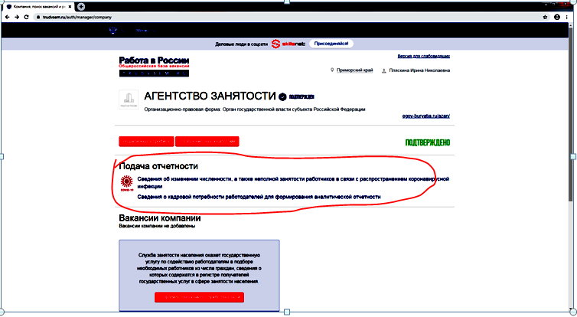

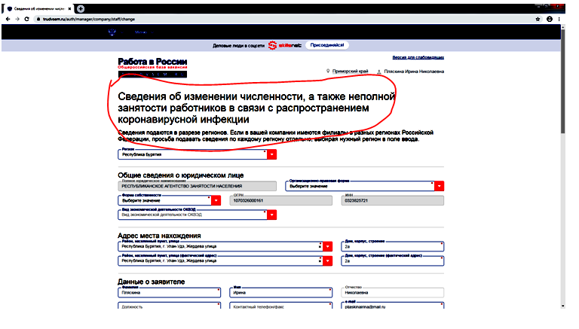
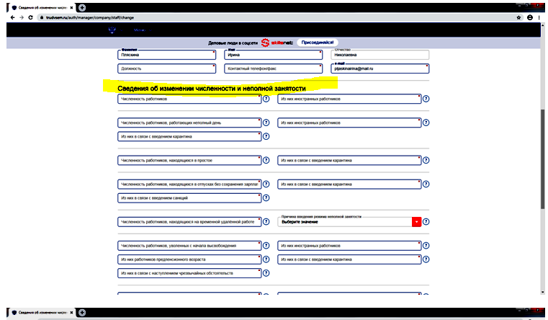
Заполняете поле « Численность работников», далее Вам нужно выбрать необходимое поле и заполнить. Далее кликнуть кнопку подать заявление.

